Materia: Físico-Química

Curso: 2 Año B

Docente: Made Amira

Bibliografía: Bulwik, M. y Rubinstein, J. (2022). Activados Física y Química I: Mezclas y sustancias. Modelo corpuscular. Teoría atómica molecular. Reacciones químicas. Fenómenos eléctricos, magnéticos y gravitatorios. Ed.: Puerto de Palos.

**TRABAJO PRÁCTICO N° 18**

**REPASO**

1. Complete el siguiente cuadro comparativo acerca de los modelos atómicos:

|  |  |
| --- | --- |
| Modelo Atómico | Enunciado |
| Teoría Atómica de Dalton |  |
| Modelo de Thomson |  |
| Modelo de Rutherford |  |
| Teoría de Bohr |  |

1. ¿Cómo es el modelo atómico actual?
2. VERDADERO O FALSO. Justifica las falsas:
3. El número atómico es el número total de neutrones.
4. Podemos calcular el número másico si sumamos el número total de protones y neutrones.
5. La Tabla Periódica está dividida en Períodos (1 a 18) y Grupo (1 a 7).
6. a) Indica en la siguiente tabla periódica los elementos representativos, elementos de transición y elementos de transición interna.

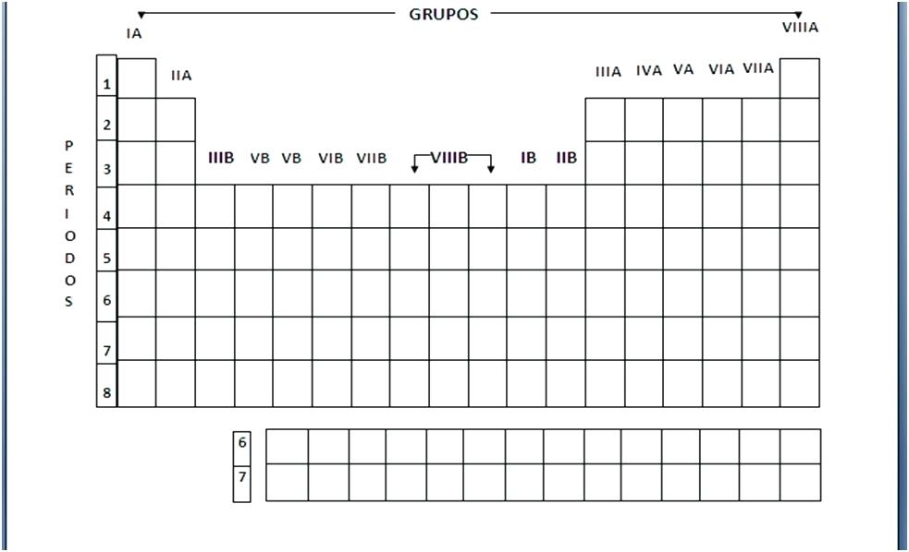

b) Indica en la siguiente tabla periódica los metales, no metales y gases nobles.



1. Completa el siguiente cuadro comparativo utilizando la tabla periódica:

|  |  |  |  |  |  |  |  |
| --- | --- | --- | --- | --- | --- | --- | --- |
| **Elemento** | **Símbolo del elemento** | **Número atómico** | **Número másico** | **Número de Protones** | **Número de Neutrones** | **Grupo** | **Período** |
| Rubidio |  |  |  |  |  |  |  |
| Tantalio |  |  |  |  |  |  |  |
| Platino |  |  |  |  |  |  |  |
| Telurio |  |  |  |  |  |  |  |
| Hierro |  |  |  |  |  |  |  |

**TRABAJO PRÁCTICO N° 19**

1. a) Indica si los siguientes elementos son Representativos ( R), de Transición (T) o de Transición Interna (TI):

* Francio
* Oro
* Azufre
* Xenón
* Titanio
* Plomo

b) Indica si los siguientes elementos son Metales (M), No Metales (NM) o Gases (G):

* Neón
* Fósforo
* Cromo
* Magnesio
* Yodo
* Bario

1. Indica la configuración electrónica de los siguientes elementos:

* Mercurio
* Cadmio
* Cloro
* Argón

1. a) Ordena los siguientes elementos de mayor a menor según su radio atómico:

COBRE – NIQUEL – TITANIO – RADIO – IRIDIO

b) Ordena los siguientes elementos de menor a mayor según su energía de ionización:

CALCIO – BORO – OXÍGENO – ESTRONCIO – MANGANESO

1. a) ¿Qué es la configuración electrónica?

b) ¿Qué son los isótopos? Mencione un ejemplo.

7- a) ¿Qué es la distribución electrónica?

b) Escribe la distribución electrónica de los siguientes elementos:

* Bario
* Estaño
* Selenio

8- a) ¿Para qué nos sirve conocer el radio atómico?

b) Escribe cuál de los siguientes elementos tiene mayor radio atómico:

ESTRONCIO - LITIO – POTASIO.

9- a) ¿Qué es la energía de ionización?

b) Escribe cuál de los siguientes elementos tiene mayor energía de ionización:

RADIO - CALCIO – MAGNESIO.

10- Explique un ejemplo de ion saludable y sus beneficios para el organismo.